第五章 Pólya计数理论
- 计算（123）（234）（5）（14）（23）,并指出它的共轭类.
解：题中出现了5个不同的元素：分别是：1，2，3，4，5。即|S_{n}|＝5。
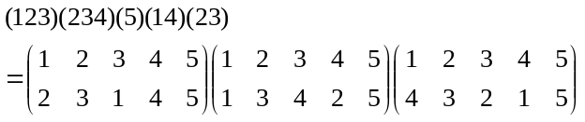
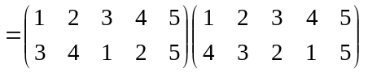
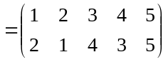
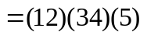
（5）（12）（34）的置换的型为1¹2²而S_{n}中属于1¹2²型的元素个数为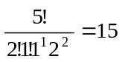个其共轭类为
（5）（14）（23），（5）（13）（24），（1）（23）（45），（1）（24）（35），
（1）（25）（34），（2）（13）（45），（2）（14）（35），（2）（15）（34），
（3）（12）（45），（3）（14）（25），（3）（15）（24），（4）（12）（35），
（4）（13）（25），（4）（15）（24）
- 设D是n元集合,G是D上的置换群.对于D的子集A和B,如果存在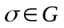,使得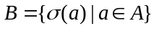,则称A与B是等价的.求G的等价类的个数.
解：根据Burnside引理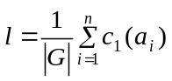，其中c₁(a_{i})表示在置换a_{i}作用下保持不变的元素个数，则有
c₁(σ_{I})=n;
设在σ的作用下，A的元素在B中的个数为i，则
c₂(σ)=n－2i；
若没有其他置换，则G诱出来的等价类个数为l=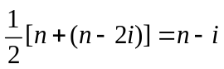
- 由0,1,6,8,9组成的n位数,如果把一个数调转过来读得到另一个数,则称这两个数是相等的.例如,0168和8910,0890与0680是相等的.问不相等的n位数有多少个？
解：该题可理解为相当于n位数，0，1，6，8，9这5个数存在一定的置换关系
对于置换群G={g₁,g₂}
g₁为不动点置换，型为1^{n}；为5^{n}；
g₂置换：（1n）(2(n-1))(3(n-2))…(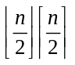)
分为2种情况：
  - n为奇数时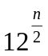 ，但是只有中间的数字是0，1，8的时候，才可能调转过来的时候是相同的，所以这里的剩下的中间数字只能是有3种。
即：个数为3×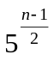
  - n为偶数时 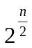 ，个数为 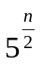
该置换群的轮换指标为
n为偶数时，等价类的个数l=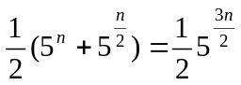
n为奇数时，等价类的个数l=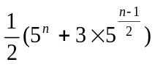
- 现有8个人计划去访问3个城市,其中有3个人是一家,另外有2个人是一家.如果一家人必须去同一个城市,问有多少种方案？写出它们的模式.
解：令D={d₁,d₂,…,d₈}，其中，d₁,d₂,d₃为一家，d₄,d₅为一家。R={c₁,c₂,c₃},w(c₁)=α,w(c₂)=β,w(c₃)=γ.f:D→R是一种安排方案。根据题意，做D的一个5分划 {d₁,d₂,d₃},{d₄,d₅},{d₆},{d₇},d₈},
要求f在每块中的元素取值相同。对于{d₁,d₂,d₃}，可以取α³＋β³＋γ³模式；对于{d₄,d₅ }，可以取α²＋β²＋γ²模式；对于{d₆},{d₇},{d₈}，可以取α＋β＋γ模式.所以，总的模式为
（α³＋β³＋γ³）（α²＋β²＋γ²）（α＋β＋γ）³
- 对正立方体6个面用红、蓝、绿3种颜色进行着色,问有多少种不同的方案？又问3种颜色各出现2次的着色方案有多少种？
解：正立方体6个面的置换群G有24个元素，它们是：
  - 不动的置换，型为1⁶，有一个；
  - 绕相对两面中心轴旋转90°，270°的置换，型为1²4¹，有6个；旋转180°的置换，型为1²2²，有3个；
  - 绕相对两顶点连线旋转120°，240°的置换，型为3²，有8个；
  - 绕相对两边中点连线旋转180°的置换，型为2³，有6个。
所以，该置换群的轮换指标为
P_{G}（x₁,x₂,…,x₆）=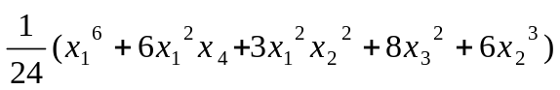
等价类的个数为
l=P_{G}(3,3,…,3)= 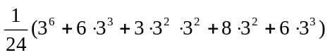=57
下面计算全部着色模式。这里，R={c₁,c₂,c₃}，w(c₁)=r，w(c₂)=b，w(c₃)=g，于是
F的全部模式表
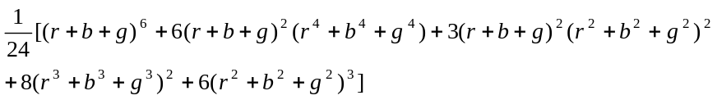
其中，红色、蓝色、绿色各出现2次的方案数就是上述展开式中r²b²g²项的系数，即
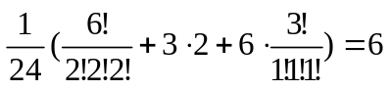
- 有一个3×3的正方形棋盘,若用红蓝两色对这9个方格进行着色,要求两个位红色,其余为蓝色,问有多少种方案？
解： 其置换群为：
不动置换：型为 1⁹，1个
沿中间格子及其对角线方向做旋转的置换：型为1³2³，4个
旋转90°和240°时的置换：型为1¹4² ， 2个
旋转180°时的置换 型为1¹2⁴， 1个
P(x)=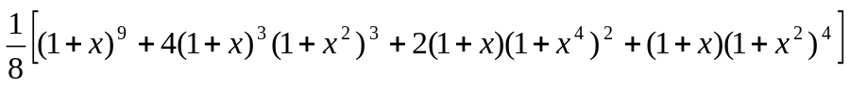
我们设定x为红色，1为蓝色，即转化为求x²的系数
  - 对应于1⁹，（1＋x）⁹中x²项系数为C(9,2)=36；
  - 对应于1³2³，4(1＋x)³(1+x²)³中x²项系数为：
4[C(3,2)C(3,0)+C(3,0)C(3,1)]=24；
  - 对应于1¹4² 2(1+x)(1+x⁴)²中x²项系数为0；
  - 对应于1¹2⁴ (1+x)(1+x²)⁴中x²项系数为C(4,1)=4；
故x²的系数为 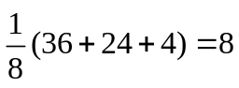
- 对正六角形的6个顶点用5种颜色进行着色.试问有多少种不同的方案,旋转使之重合作为相同处理.
解：对该正六角形的6的顶点的置换群有12个，它们分别是：
    - 不动点置换，型为1⁶，有1个；
    - 旋转60°和300°的置换，型为6¹，有2个；旋转120°和240°的置换， 型为3²，有2个； 旋转180°的置换型为2³有1个；
    - 绕对角连线旋转180°的置换 ，型为1²2²，有3个；
    - 绕对边中点连线旋转180°的置换，型为2³，有3个。
所以，该置换群的轮换指标为
P_{G}（x₁,x₂,…,x₆）=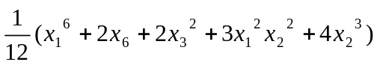
下面计算全部着色模式。这里，R={c₁,c₂,c₃,c₄,c₅}，不妨设w(c₁)=r，w(c₂)=b，w(c₃)=g，w(c₄)=p，w(c₃)=y，于是
F的全部模式表
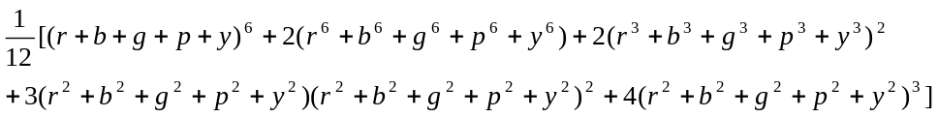
其中，用这5种颜色着色的方案数就是上述展开式中r²bgpy, rb²gpy, rbg²py,rbgp²y, rbgpy²项的系数之和，即
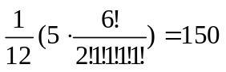
- 在一个有7匹马的旋转木马上用n种颜色着色,问有多少种可供选择的方案？（旋转木马只能转动不能翻转）
解： 设想另一个正7边形与不动的正7边形完全重合，并且顶点标记相同，那么绕中心旋转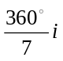（1≤i≤7）角度，使得能够与不动的正7边形重合。它对应的置换是：7¹ 共6个。故其轮换指标为
P_{G}(x₁,x₂,…x_{n})= 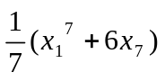
计算全部着色模式为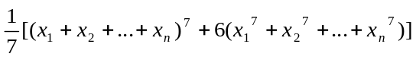
n<7时为 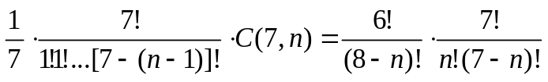
- 一个圆圈上有n个珠子,用n种颜色对珠子着色,要求颜色数目不少于n的方案数是多少?
解：（1）不动点置换有一个；
（2）绕中心旋转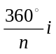（1≤i≤n）角度，使得能够与不动的环重合。它对应的置换是：n¹ 共(n－1)个；
（3）把n为奇数、偶数分两种情况分析：
- n为奇数时：沿一颗珠子和其他剩余珠子的平分线绕180°，对应的置换是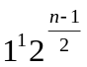共n个；
- n为偶数时：沿珠子平分线绕180°，对应的置换是，共个。
故其轮换指标为
P_{G}(x₁,x₂,…x_{n})= 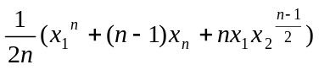（n为奇数时）；
P_{G}(x₁,x₂,…x_{n})= 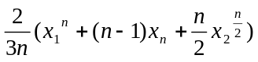（n为偶数时）；
- 骰子的6个面上分别标有1,2,…,6,问有多少种不同的骰子？
解：下面有3种方法求解：
方法1 6个面分别标上不同的点数，相当于用6种不同的颜色对它着色，并且每种颜色出现且只出现一次，共有6！种方案。但这种方案经过正立方体的旋转可能会发生重合，全部方案上的置换群G显然有24个元素。由于每个面的着色全不相同，只有恒等置换σ_{I} 保持6！种方案不变，即c₁(σ_{I})=6!，c₁(p)=0（p≠σ_{I}）。由Burnside引理知
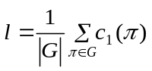=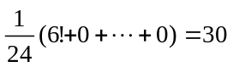
方法2 在习题5中已求出关于正立方体6个面的置换群轮换指标，如果用m种颜色进行着色，则不同的着色方案数为
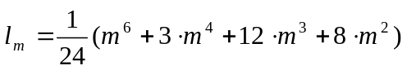
严格的说，l_{m}是至多用m种颜色着色的方案数。我们可以计算出l₁=1,l₂=10,l₃=57,l₄=240,l₅=800,l₆=2226。现令n_{i}表示恰好用i种颜色着色的方案数，则由容斥原理知
n₁=l₁=1
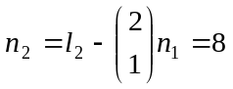
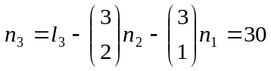
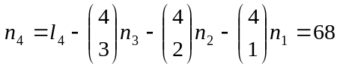
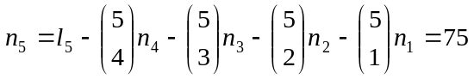
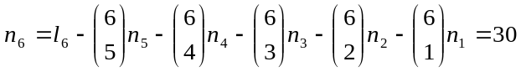
方法3 令R={c₁,c₂,…,c₆}，w(c_{i})=w_{i}(1≤i≤6)。正立方体6个面上的置换群G的轮换指标为
P_{G}(x₁,x₂,…,x₆) =
于是F的全部模式表为
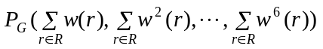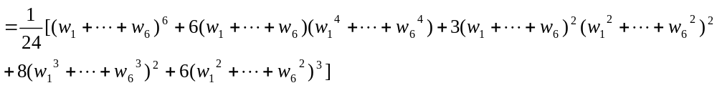
其中，w₁w₂w₃w₄w₅w₆项的系数就是用6种颜色对6个面着色的方案数，等于 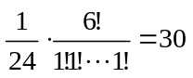
- 将两个相同的白球和两个相同的黑球放入两个不同的盒子里,问有多少种不同的方法？列出全部方案.又问每盒中有两个球的方法有多少种？
解： 令D={w₁,w₂,b₁,b₂},R={盒1，盒2}，四个球往两个盒子里放的放法是F：D→R。由于w₁,w₂是两个相同的白球，b₁,b₂是两个相同的黑球，由此确定出D上的置换群为
G={σ_{I},(w₁w₂),(b₁b₂),(w₁w₂)(b₁b₂)}
其轮换指标为
P_{G}(x₁,x₂,x₃,x₄) =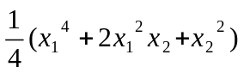
于是F上的等价类个数为
l=P_{G}(2,2,2,2)= 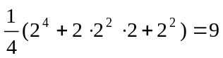
这9个不同方案分别为
(ø，wwbb), ( w,wbb), (b,wwb), (ww,bb), (wb,wb), (wwbb, ø), (wbb,w), (wwb,b), (bb,ww)
令w(盒1)＝x，w(盒2)＝y，则F上的全部模式表为
P_{G}(x+y,x²+y²,x³+y³,x⁴+y⁴) =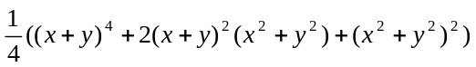
=x⁴+2x³y+3x²y²+2xy³+y⁴
盒1与盒2中各放两个球的方案数是x²y²项的系数，即为3。具体方案为
(ww,bb), (wb,wb), (bb,ww)
- 将2个红球和2个蓝球放在正六面体的顶点上,问有多少种不同的方案？
解： 正立方体8个点的置换群G有24个元素，它们是：
  - 不动的置换，型为1⁸，有1个；
  - 绕相对两面中心轴旋转90°，270°的置换，型为4²，有6个；旋转180°的置换，型为2⁴，有3个；
  - 绕相对两顶点连线旋转120°，240°的置换，型为1²3²，有8个；
  - 绕相对两边中点连线旋转180°的置换，型为2⁴，有6个。
所以，该置换群的轮换指标为
P_{G}（x₁,x₂,…,x₆）=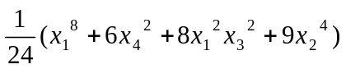
下面计算全部着色模式。这里，假设除了红色和蓝色外我们放绿球，则R={c₁,c₂,c₃}，w(c₁)=r，w(c₂)=b，w(c₃)=g，于是
F的全部模式表
其中，红色、蓝色各出现2次的方案数就是上述展开式中r²b²g⁴项的系数，即
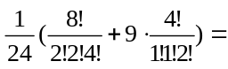22
- 长为n的透明的方格,用红、蓝、黄、绿4种颜色进行着色,试问有多少种不同的方案？
解：问题相当于用r,b,y,g构成长为n的字符串，将从左向右的字符顺序和从右向左的字符顺序看作时相同的，例如，yggrbr和rbrggy看作是相同的。
群G：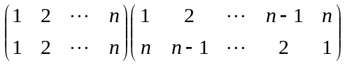
根据 Pólya定理，不同的方案数应为：
N＝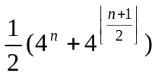
- 用两种颜色对正六面体的6个面、8个顶点进行着色,问有多少种不同方案？转动使之一致作为一类处理.
解：对正六面体的6个面的置换群设为G，G的循环指数多项式为：
P(G)=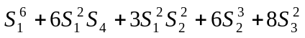
设正六面体8个顶点的置换群为H，H的循环指数多项式为
P(H)=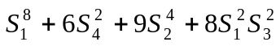
P(G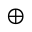H)=P(G)P(H)=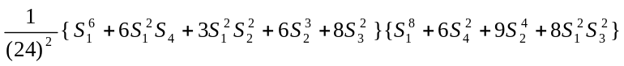
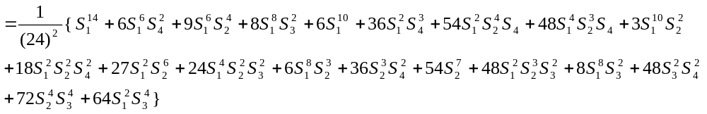所求的不同等价类数为
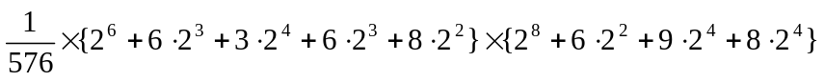
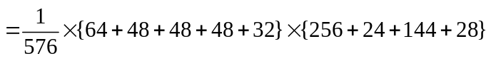
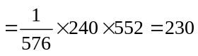
- 一个正八面体,用红、蓝两色对6个顶点进行着色；用黄、绿两种颜色对8个面进行着色,试求其中4个顶点为红,两个顶点为蓝,黄和绿的面各4面的方案数.
注：正八面体可以看作是正方体的对偶，每一面用中心代表一个顶点，相交于一个顶点的3个面对应过3个中心的三角形，由此构成的6个顶点，8个面的几何图形。即可得到我们需要的正八面体的形状。
解：通过刚才我们的提示可以得到如下结论：可以把问题转换成对于正六面体的顶点和面的着色问题，转换成为要求给这个正六面体着色：用红、蓝两色对6个面进行着色；用黄、绿两种颜色对8个顶点进行着色,试求其中4个面为红,2个面为蓝；黄和绿的顶点各4个的方案数.
对正六面体的6个面的置换群设为G，G的循环指数多项式为：
P(G)=
设正六面体8个顶点的置换群为H，H的循环指数多项式为
P(H)=
P(GH)=P(G)P(H)=
所求的不同等价类数为
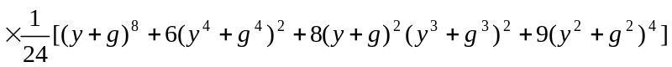
所得的r⁴b²y⁴g⁴的系数即为所求：
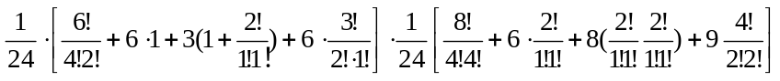=2×7＝14
所以符合题意的方案数为14种。
- 用Pólya定理求多重集合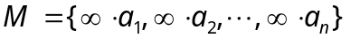的r圆排列数.
解：可转化为有r颗珠子的项链可以着n种颜色的方法数。
（1）不动点置换有1个；
（2）绕中心旋转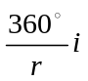（1≤i≤r）角度，使得能够与不动的环重合。它对应的置换是：r¹ 共(r－1)个；
（3）把r为奇数、偶数分两种情况分析：
- r为奇数时：沿一颗珠子和其他剩余珠子的平分线绕180°，对应的置换是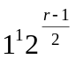共r个；
- r为偶数时：沿珠子平分线绕180°，对应的置换是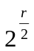，共个。
故其轮换指标为
P_{G}(x₁,x₂,…x_{n})= 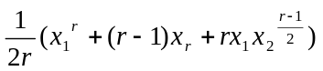（r为奇数时）；
=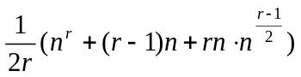
=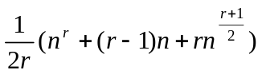
P_{G}(x₁,x₂,…x_{n})= 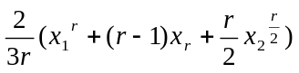（r为偶数时）；
=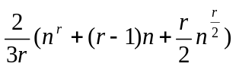
- 求n个顶点的简单图有多少个？
解：简单图指的是过两个顶点没有多于一条的边，而且不存在圈的图形。问题相当于对n个无标志顶点的完全图的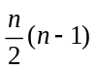条边，用两种颜色进行着色，求不同方案数的问题。比如两种颜色x,y，令着上色y的边从图中消去，得到一n个顶点的简单图。
例如3个顶点的无向图，有
G={(v₁)(v₂)(v₃)，(v₁v₂v₃)，(v₃v₂v₁)，(v₁)(v₂v₃)，(v₂)(v₁v₃)，(v₃)(v₁v₂)}
P(x,y)=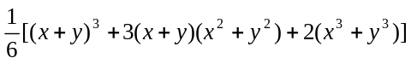
=x³+y³+xy²+x²y v₁

v₂ v₃
从P(x,y)可知，对上图的三角形的边着色，其中3条边都用x着色的有1；同样
用x着色两条的、着色一条的、无一条着色的方案各为1（多项式各项的系数）。把用y着色的边消除得到以下的图形。

再看n=4的情况.令e₁=(v₁v₂)，e₂=(v₂v₃)，e₃=(v₃v₄)，e₄=(v₄v₁)，e₅=(v₁v₃)，e₆=(v₂v₄)，则{v₁,v₂,v₃,v₄}上的每个置换确定了{e₁,e₂,e₃,e₄,e₅,e₆}上的置换，后者构成边集合上的置换群G. G中有1⁶型的置换1个，1²2²型的置换9个，3²型的置换8个，2¹4¹型的置换6个.G的轮换指标为：
P_{G}(x₁,x₂,…,x₆)=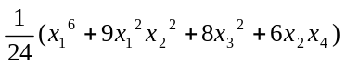
令R={x, y}，w(x)=r, w(y)=1则
P_{G}(r+1,r²+1,…, r⁶+1)=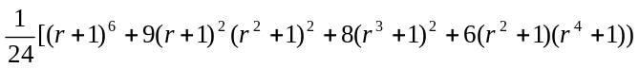
=r⁶+r⁵+2r⁴+3r³+2r²+r+1
故4个结点的简单图共有11个，如图所示：

